※大崙國中辦理研習停車資訊。
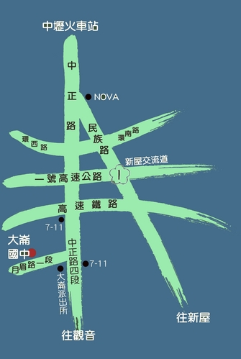

說明：
- 由於本校校內停車位數量有限，如需開車至本校，請停至本校後門外月桃溪加蓋之馬路兩旁，由後門進入本校研習(當日後門會開放進出)，詳如附圖。

崇德宮牌坊
中正路4段
7-11
大崙國中
月眉路一段
中正路4段
前門
後門
崇德宮
大崙國小
請協助將車輛停於馬路兩旁，再由後門進入本校。

